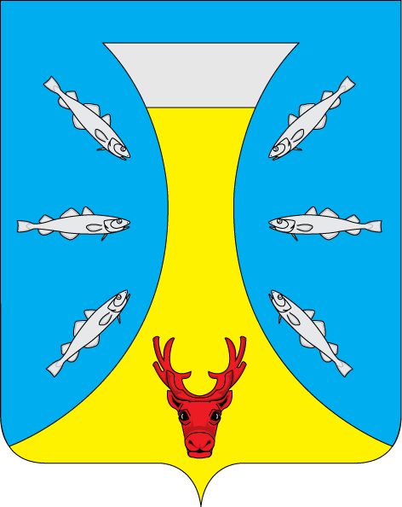

СОВЕТ ДЕПУТАТОВ СЕЛЬСКОГО ПОСЕЛЕНИЯ
«КАНИНСКИЙ СЕЛЬСОВЕТ» ЗАПОЛЯРНОГО РАЙОНА
НЕНЕЦКОГО АВТОНОМНОГО ОКРУГА

12- е заседание 28-го созыва

РЕШЕНИЕ
от 19 июня 2025 года № 9

О внесении изменений в Положение о муниципальном контроле в сфере благоустройства на территории Сельского поселения «Канинский сельсовет» Заполярного района Ненецкого автономного округа, утвержденное Решением Совета депутатов Сельского поселения «Канинский сельсовет» Заполярного района Ненецкого автономного округа от 24.11.2021 № 17

В соответствии с пунктом 19 части 1 статьи 14 Федерального закона от 06.10.2003 № 131-ФЗ «Об общих принципах организации местного самоуправления в Российской Федерации», Федеральным законом от 31.07.2020 № 248-ФЗ «О государственном контроле (надзоре) и муниципальном контроле в Российской Федерации», Уставом Сельского поселения «Канинский сельсовет» Заполярного района Ненецкого автономного округа, Совет депутатов Сельского поселения «Канинский сельсовет» Заполярного района Ненецкого автономного округа РЕШИЛ:

- Внести в Положение о муниципальном контролев сфере благоустройства на территории Сельского поселения «Канинский сельсовет» Заполярного района Ненецкого автономного округа, утвержденное решением Совета депутатов Сельского поселения «Канинский сельсовет» Заполярного района Ненецкого автономного округа от 24.11.2021 № 17 (далее - Положение) следующие изменения:

  - Слова «До 31 декабря 2023 года» в абз. 3 пункта 3.16 Положения заменить словами «До декабря 2025 года»;

  - Раздел 4 изложить в следующей редакции:
«4. Обжалование решений администрации, действий (бездействия) должностных лиц, уполномоченных осуществлять муниципальный жилищный контроль.»;

4.1. Решения администрации, действия (бездействие) должностных лиц, уполномоченных осуществлять муниципальный жилищный контроль, могут быть обжалованы в судебном порядке.
4.2. Досудебный порядок подачи жалоб на решения администрации, действия (бездействие) должностных лиц, уполномоченных осуществлять муниципальный жилищный контроль, не применяется.»

2. Настоящее решение вступает в силу после его официального опубликования (обнародования).

Глава Сельского поселения
«Канинский сельсовет» ЗР НАО Г.А. Варницына

с.Несь
«19» июня 2025 года
№ 9

